**КГУ «Баталинская основная школа**

**отдела образования акимата Тарановского района»**

Вицкая Оксана Анатольевна, открытое общешкольное внеклассное мероприятие

**Общешкольное внеклассное мероприятие   
Тема: «Путешествие по независимому Казахстану»**

**Цель мероприятия:**   
1. углубление знаний и расширение кругозора, активизация познавательной деятельности, формирование интереса к истории и культуре Казахстана.   
2. развитие творческих и коммуникативных способностей, чувства коллективизма.   
3. воспитание в учащихся ответственности и терпимости к окружающему.

**Путешествие по независимому Казахстану   
(виртуальная экскурсия)** 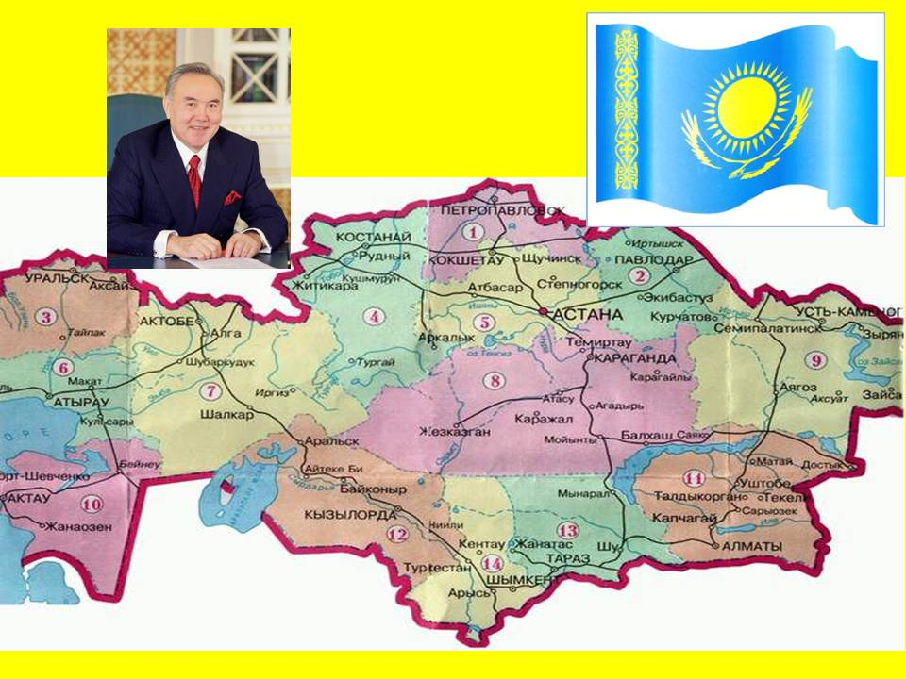

**Чтение стихотворения**

**Е.Елубаев «Моя Родина»**

Нет родины моей милей на свете –

Озёра, реки, солнышко, что светит,

Родных просторов края не видать

На самой голубой из всех планете.

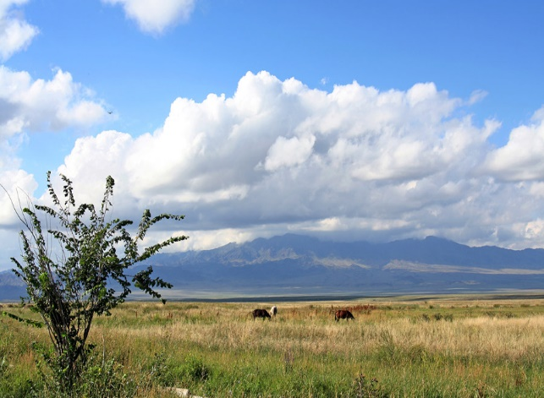 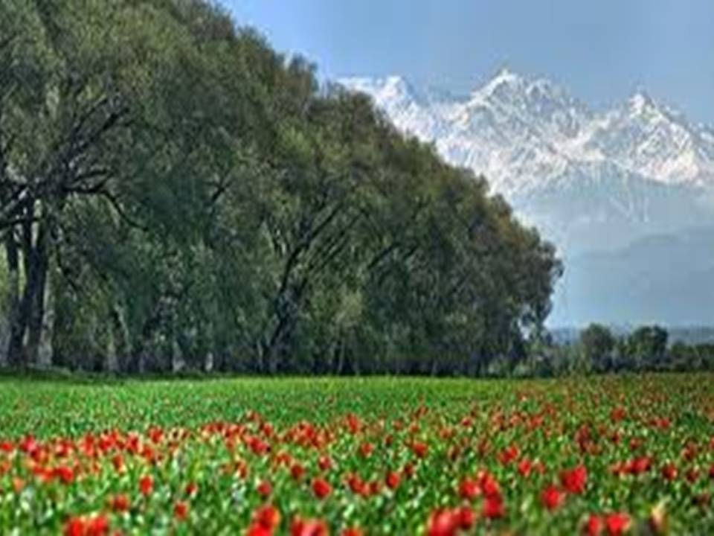

Мелькнет за белым облаком звезда,

Огнями ночью светят города…

Люблю и лето, и весну, и осень,

И дни зимы, что Дед Мороз приносит.

Мы рождены, чтоб родину любить,

Мы рождены, чтоб ей одной служить,

Мы рождены, чтобы Отчизне нашей

Достойными сынами быть!

Сердца во имя Родины стучат,

Сердца во имя Родины горят.

И память о героях, в битвах павших,

Навеки юные сердца хранят!

**1 конкурс «Карта Казахстана»**   
Участникам необходимо сложить из фрагментов карту Казахстана, отметить столицу, подписать, с кем граничит РК, и в верхнем углу подписать площадь государства.

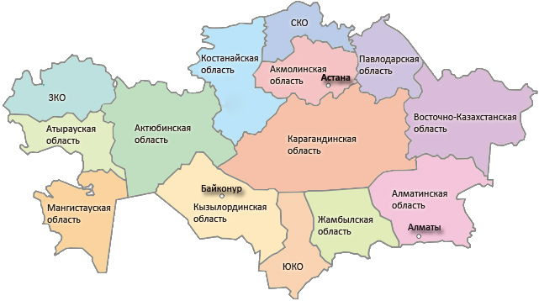

**Чтение стихотворений /слайд – шоу/**

Казахстан необозримый,   
Ты мне дорог с давних пор,   
Край целинный, край любимый,

Край степей и снежных гор.

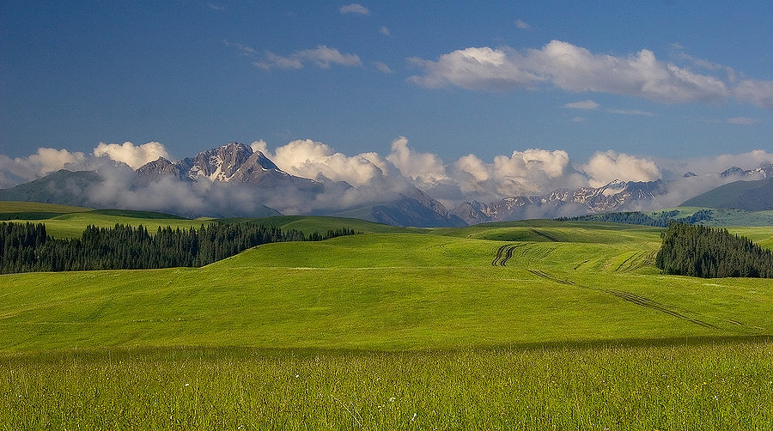

Пусть солнце льётся на твои просторы,   
В богатстве недр и в золоте зерна   
Пусть высится, как снеговые горы,   
Для мирных дел казахская страна.

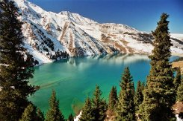

Мой край родной,   
Республика свободных,   
Великих наций, разных языков,   
И ценят здесь обычаи народов,   
Советы мудрых стариков.

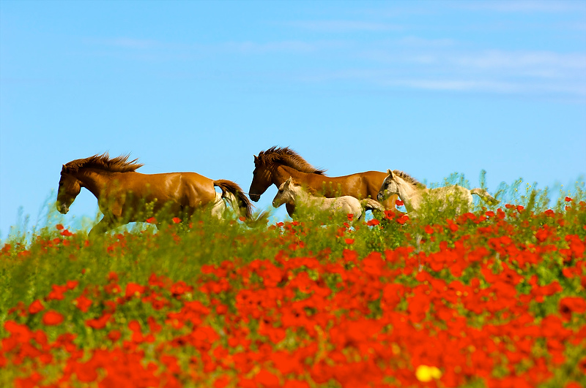

Я прошлым Родины своей горжусь,   
Истоки языков познать стремлюсь   
Хочу, чтоб в будущем мой Казахстан   
Стал сильным и великим среди стран.

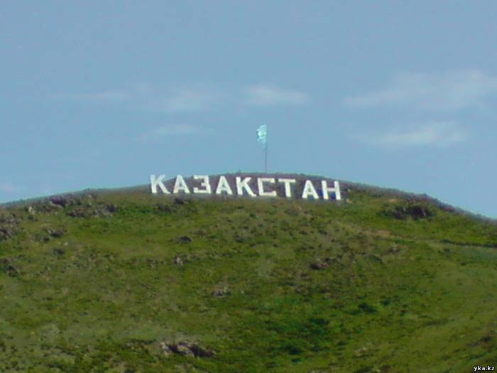

**2 конкурс «Знание государственных символов РК»**

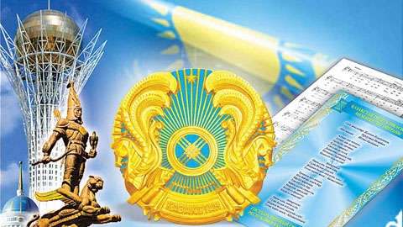

Решите кроссворд

**1 ****С\*\*\***

**3*И\*\*\*\*\*\*\***

**7 М\*\*\*\*\*\*\*\***

**6*В\*\*\*\***

**2*О\*\*\*\*\*\*\***

**5**Л\*\*\***

**9*И\*\***

**4******К**

**8*****А\*\*\***

1. Сине-голубая одноцветность флага призвана отражать приверженность народа Казахстана высокой и благородной идее … /ЕДИНСТВО/
2. Золотое солнце, купающееся в своих лучах, олицетворяет покой и … /БОГАТСТВО/
3. Создатель Государственного Флага РК, художник Шакен … / НИЯЗБЕКОВ/
4. Он олицетворяет собой Очаг, Целостность мира, является символом первоосновы государства-семьи, а также сердцем герба /ШАНЫРАК/
5. Образ бессмертия, призван олицетворять бесконечное развитие, духовное богатство и многообразие наций и народностей государства /ТУЛПАР/
6. Она есть у каждого человека и у нашей Республики – путеводная … /ЗВЕЗДА/
7. Авторы герба Жандарбек … /МАЛИБЕКОВ/ и
8. Шота … /УАЛИХАНОВ
9. Торжественная песня государства … /ГИМН

К символам государства также относят столицу. Скажите, что означает Астана? (Астана – значит столица)

Слушайте, слушайте, слушай, страна!   
Из Ак Орды говорит Астана:   
Ввысь поднялся над страной Байтерек;   
Крылья расправил в степи человек.

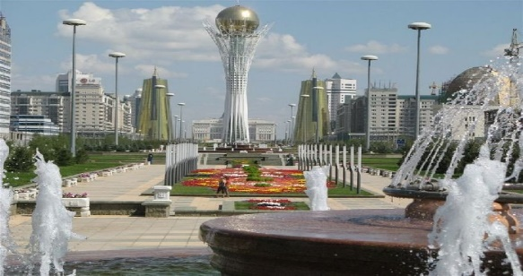

**Исполнение песни**

**5 конкурс «Пословицы»**Участникам необходимо соотнести казахскую и русскую пословицу.   
Пословицы содержат многовековой опыт народа, отражает народную мудрость.   
Вы выбираете казахские пословицы, а затем говорите – русские.

Если друг твой человек плохой, и я скажу, кто ты (скажи мне, кто твой друг, а я скажу, кто ты).   
Язык острее сабли (Слово не воробей, вылетит – не поймаешь).   
Двум людям стоит потесниться, третий может поместиться. (В тесноте, да не в обиде)   
Жизнь без труда – тлеющая зола. ( Без труда – не вынешь рыбку из пруда)   
Друзей много – шире дорога. (Не имей 100 рублей, а имей 100 друзей)   
Для ученого мир светел, для неуча мир темен. (Ученье – свет, неученье тьма).   
Дело покоряется тому, кто его любит. (Дело мастера боится)   
В ученье трудно, да плоды учения сладки. (Тяжело в ученье – легко в бою)

**Каз. Народный танец**

**6 конкурс «Викторина»** **«Байга»**   
Выберите вопросы, а я их зачитаю

|  |  |  |  |  |
| --- | --- | --- | --- | --- |
| **5** | **10** | **15** | **20** | **25** |
| 2 | 5 | 10 | 8 | 1 |
| 4 | 6 | 12 | 11 | 3 |
| 7 | 9 | 14 | 13 | 15 |

1. В каком документе утверждены государственные символы РК? (Указ)   
2. Новый год по восточному календарю (Наурыз).   
3. Древнейший город Казахстана, отметивший свой 100-летний юбилей (Туркестан).   
4. Руководитель города, района, области (Аким).   
5. Мифологические скакуны, изображенные на гербе Казахстана (Тулпар).   
6. Животное – символ Казахстана (Барс).   
7. Глава государства, символ и гарант единства народа и государственной власти (Президент).   
8. Местный правительственный орган (Маслихат).   
9. Матерчатый знак государства (Флаг).   
10. Что является геральдической основой герба Казахстан? (Шанырак).   
11. Царица саков (Томирис).   
12. Отличительный знак государства (Герб).   
13. Избранник народа (Депутат).   
14. Основной закон государства (Конституция).   
15. Герб, флаг, гимн – одним словом (Символ).

**7 конкурс**Составьте слова из букв, чем длиннее слово, тем больше баллов

**А А А Е Е И П С Н Л Р Т М Г Б К З**

АСТАНА ПРЕЗИДЕНТ ПАРЛАМЕНТ ГИМН ГЕРБ АКИМАТ СЕНАТ ТЕНГЕ

**Танец**

**8 конкурс «Национальная валюта - тенге»**

Национальная валюта Казахстана – тенге – введена 15 ноября 1993 года. На денежных знаках РК (теперь уже выходящих из оборота) изображены исторические личности.

Назовите их. (Абай Кунанбаев, Суюнбай, Шокан, Абылайхан, Аль-Фараби и др.)

Кто-нибудь видел новые денежные купюры? Что на них изображено? (Астана, байтерек, ладонь)

10000 – АкОрда 2000 - оперный театр им. Абая

5000 – гос. символ. Казахстана

1000 Президентский центр Культуры

500 – Министерство финансов РК

**Итоги игры, награждение**

Каждый человек, живущий на планете, испытывает чувство гордости за свою Родину, свой народ и страну, свою землю и историю. И нам сегодня стоит помнить о прошлом, знать настоящее, чтобы построить светлое будущее.

